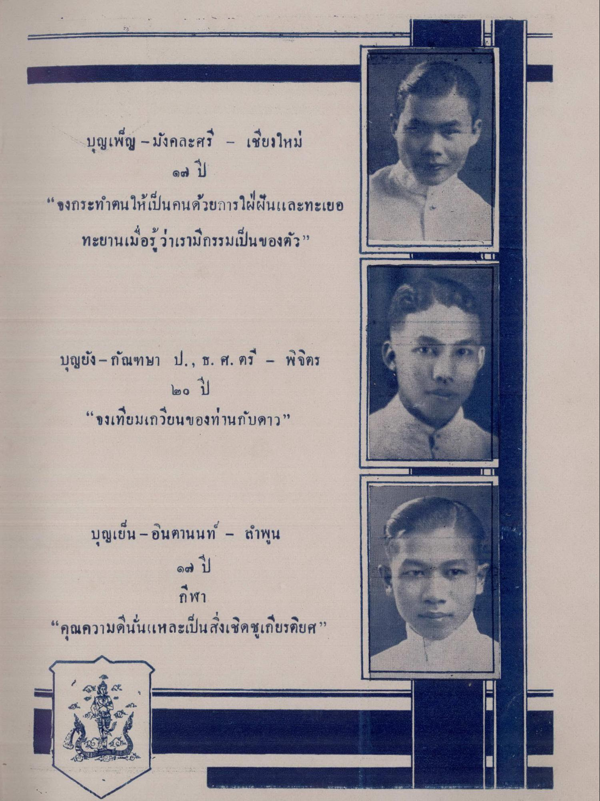
บุญเพ็ญ - มังคละศรี - เชียงใหม่
๑๗ ปี “จงกระทําตนให้เป็นคนด้วยการใฝ่ฝันและทะเยอ
ทะยานเมื่อรู้ว่าเรามีกรรมเป็นของตัว”
บุญยัง – กัณฑษา ป., ธ. ศ. ตรี - พิจิตร
๒๐ ปี “จงเทียมเกวียนของท่านกับดาว”
บุญเย็น – อินตานนท์ - ลําพูน
๑๗ ปี
กีฬา
ก ฬา
“คุณความดีนั่นแหละเป็นสิ่งเชิดชูเกียรติยศ

